SUNSET COLLECTION

女到中年
身上的高级感

不是穿名牌，是骨子里的讲究
在这个看脸的时代，真正的高级感从来不在外表

▲ 高级感不是装出来的，是活出来的
· · ·
你有没有发现，有些女人年过四十，不施粉黛，穿着简单，却有一种让人移不开眼的气质？那不是靠化妆品堆出来的，也不是靠奢侈品撑起来的，而是一种从内而外散发的高级感。
真正的高级感，与年龄无关，与财富无关，与容貌无关。它是一个人内在修养的外在流露，是岁月沉淀后的从容气度。
女到中年，什么最能体现高级感？不是包包的logo，而是骨子里的讲究。
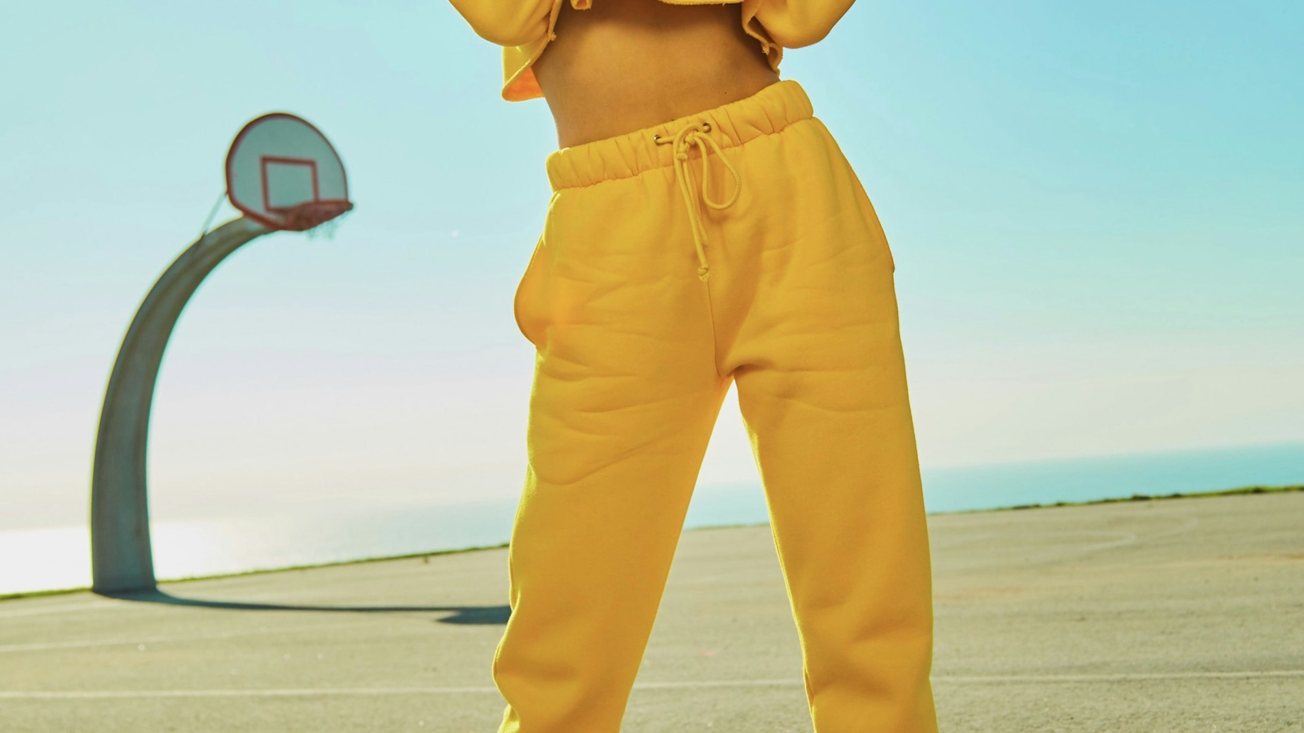
01 情绪稳定，是最顶级的高级感

我见过太多女人，外表光鲜亮丽，一开口却暴露了全部的修养。遇到一点小事就炸毛，听到一句不顺耳的话就翻脸，整个人像一颗随时会爆炸的炸弹。
真正高级感的女人，情绪是稳定的。不是她没有情绪，而是她懂得管理情绪。遇到不公，她不急不躁，用事实说话；遭遇挫折，她不怨天尤人，默默寻找出路；面对误解，她不急于辩解，相信时间会证明一切。
这种情绪稳定，不是天生的，是经历过足够多的风浪后练就的。她明白，情绪爆发解决不了任何问题，只会让事情变得更糟。她见过太多因为一时冲动而后悔莫及的事，所以学会了在情绪上头时先深呼吸十秒。
情绪稳定的女人，就像一杯陈年的红酒，越久越醇厚。她不刻意讨好谁，也不轻易得罪谁。她的从容，让身边的人感到安心；她的平和，让复杂的事情变得简单。
情绪稳定，是一个人最顶级的高级感。
· · ·
02 说话有分寸，是教养的体现

高级感的女人，说话总是让人舒服。她知道什么该说，什么不该说；知道什么时候该说，什么时候该沉默。她不会在公共场合揭别人的短，不会在背后议论别人的私事，不会用自己的标准去评判别人的生活。
她说话有温度，有边界，有涵养。比如，她知道朋友新买了一件衣服，即使不合她的审美，她也会说"这个颜色很衬你的肤色"，而不是"这什么品味"。她知道同事遇到了困难，不会说"早就告诉你了"，而是说"没关系，我们一起想办法"。
更重要的是，她懂得倾听。很多人说话只是为了表达自己，而高级感的女人说话是为了交流。她会认真听你说完，会适时给予回应，会让你感到被尊重、被理解。她不会随意打断别人，不会急于给出建议，不会把自己的想法强加于人。
这种说话的艺术，不是圆滑世故，而是发自内心的教养。是从小在良好家庭环境中熏陶出来的，是多年阅读和思考沉淀下来的，是见过世面后依然保持的谦逊。
「
说话让人舒服，是一个人最高的情商。
—— 亦舒
━━━━
☀ 说话前三思，不随意评价他人
☀ 学会倾听，比会说话更重要
☀ 用温暖代替刻薄，用理解代替指责

· · ·
03 经济独立，是高级感的底气

张爱玲说："我喜欢钱，因为我没吃过钱的苦。"经济独立，是一个女人最大的底气。高级感的女人，不一定多有钱，但一定有能力养活自己。她不需要靠男人给钱来证明自己的价值，不需要在婚姻中委曲求全来维持生活。
她有自己的事业，有自己的收入，有说不的权利。她可以买自己喜欢的包，去自己想去的地方，过自己想要的生活。她不需要向任何人伸手，也不需要看任何人的脸色。
这种经济独立，不是说要比男人赚得多，而是要有独立生存的能力。哪怕有一天婚姻出了问题，她也能体面地离开，而不是因为没钱而忍气吞声。她明白，靠山山会倒，靠人人会跑，只有自己才是最可靠的。
经济独立带来的，不只是物质上的安全感，更是精神上的自由。她可以自由地选择自己喜欢的工作，自由地决定自己的生活方式，自由地去爱、去生活、去追求梦想。
经济独立，是一个女人最高级的体面。
· · ·
04 有边界感，是成熟女人的标配

高级感的女人，都有清晰的边界感。她知道什么是自己的事，什么是别人的事；知道什么时候该帮忙，什么时候该拒绝。她不会过度干涉别人的生活，也不会让别人随意侵犯自己的领地。
她对人热情但不廉价，对事认真但不较真。朋友遇到困难，她会尽力帮忙，但不会把自己的生活全部搭进去；家人提出过分要求，她会温和但坚定地拒绝，而不是为了面子勉强自己。
有边界感的女人，人际关系反而更好。因为她让人知道，和她相处是舒适的、安全的、有分寸的。她不会随意评判别人的选择，也不会强迫别人接受自己的观点。她尊重每个人的不同，也守护自己的底线。
心理学家阿德勒说，人生所有的烦恼，都源于人际关系。而边界感，就是处理人际关系的最佳策略。有边界感的女人，活得不累，也让身边的人不累。
有边界感，是一个女人最清醒的自我保护。

· · ·
05 写在最后

女到中年，高级感不是装出来的，是活出来的。它不是名牌包、不是化妆品、不是豪车大房，而是骨子里的那份从容和讲究。
情绪稳定，让你在任何场合都不失态；说话有分寸，让你在人际交往中如鱼得水；经济独立，让你有说不的底气；有边界感，让你活得不累。这些，才是真正的高级感。
真正的高级感，是历尽千帆后的淡定，是看遍繁华后的朴素。是明明可以靠颜值，却偏要靠才华；是明明可以任性，却选择了克制。
愿你温柔，也有力量。愿你有棱角，却不伤人。
高级感的女人，都有一颗强大而温柔的心。


#女性魅力 #高级感 #中年女性 #自我修养

